Igor Zawartka
Klasa 2ia
Grupa 2.
2021.05.29

Ćwiczenie 026
Postfix

Wstęp
Postfix – serwer poczty elektronicznej przeznaczony na systemy unixopodobne. Wykorzystuje protokoły SMTP oraz IMAP lub POP3. Jest często używany wraz z Dovecot.
Lokalne rozszerzenie adresu – możliwość utworzenia aliasu naszego adresu mailowego poprzez dopisanie znaków np. po znaku „+” (przykładowo jannowak+firmowe@gmail.com). Jest to duże ułatwienie, gdyż nie musimy tworzyć nowego konta. Opcję tę wspiera m.in. Gmail.
Dovecot – serwer IMAP i POP3.
SquirrelMail – prosty klient poczty elektronicznej w przeglądarce internetowej.

Instalacja i konfigurowanie Postfix
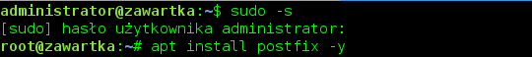
Obrazek 1: Instalacja Postfix
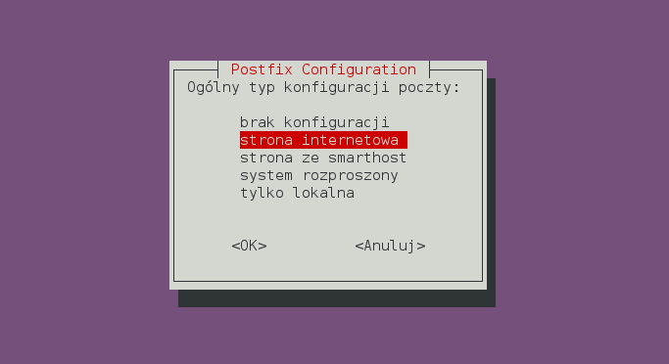
Obrazek 2: Wybranie typu "Strona internetowa"
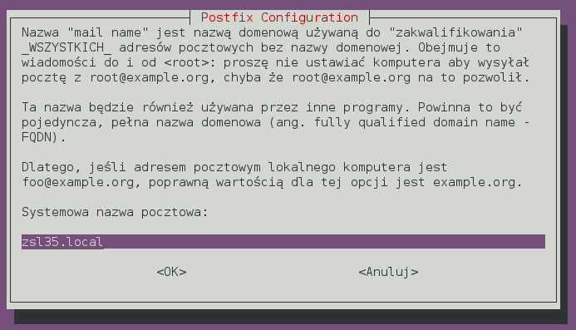
Obrazek 3: Wybranie domeny
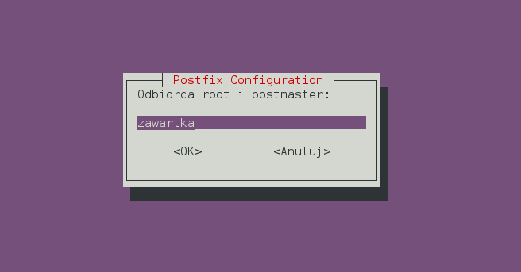
Obrazek 4: Ustawienie postmastera
Obrazek 5: Uruchomienie dalszej konfiguracji
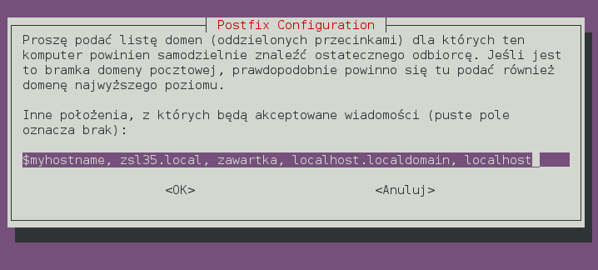
Obrazek 6: Określenie domen, z których będziemy odbierać pocztę
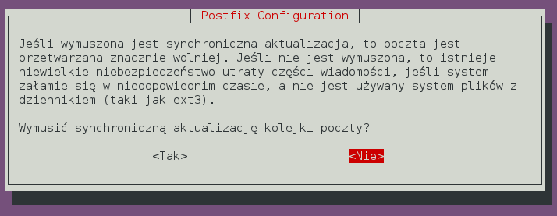
Obrazek 7: Wybranie opcji nie
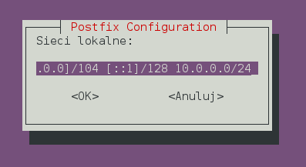
Obrazek 8: Dopisanie adresu IPv4 sieci do sieci lokalnych
Obrazek 9: Ustawienie katalogu skrzynki odbiorczej

Edycja DNS
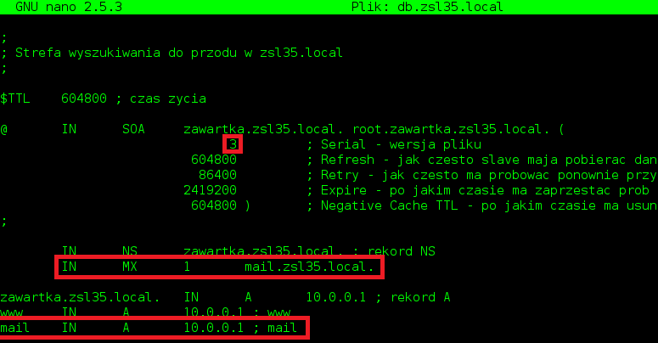
Obrazek 10: Zmiany w pliku konfiguracyjnym strefy wyszukiwania do przodu
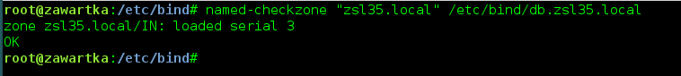
Obrazek 11: Sprawdzenie poprawności konfiguracji
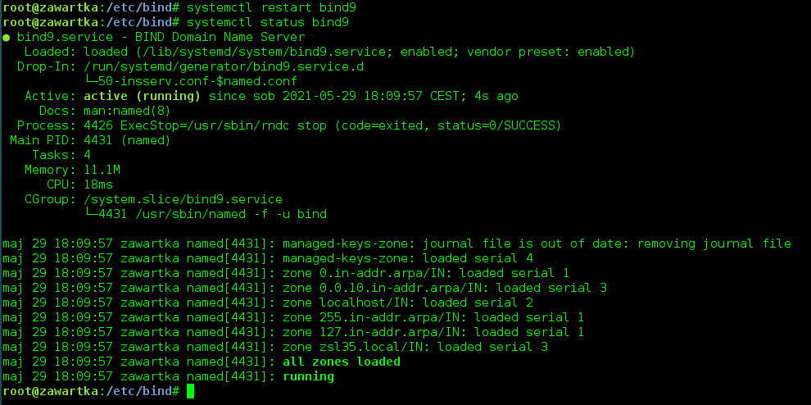
Obrazek 12: Restart i sprawdzenie statusu bind9

Instalacja i konfigurowanie Dovecota
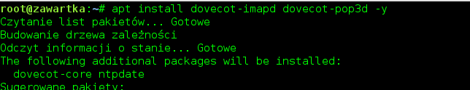
Obrazek 13: Instalacja wymaganych pakietów
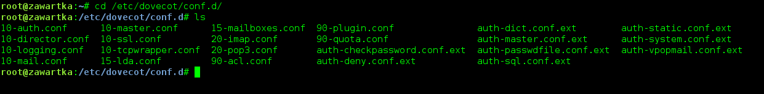
Obrazek 14: Przejście do katalogu z plikami konfiguracyjnymi dovecota
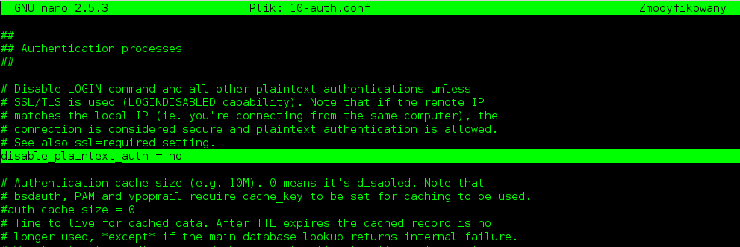
Obrazek 15: W pliku 10-auth.conf usunięcie komentarza i zmiana wartości na "no" (włączenie autoryzacji bez dodatkowych zabezpieczeń)
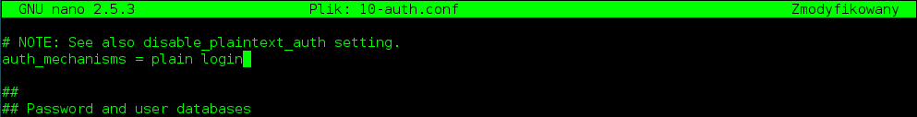
Obrazek 16: Zmiana wartości podanej linijki na "plain login"
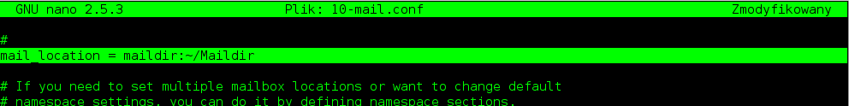
Obrazek 17: W pliku 10-mail.conf zmiana wartości zmiennej mail_location na podaną, aby zmienić lokalizację skrzynki
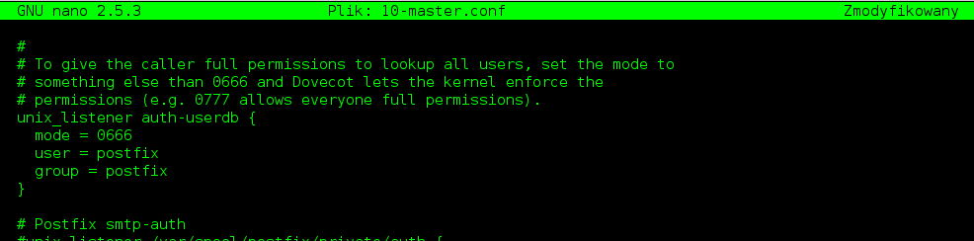
Obrazek 18: W pliku 10-master.conf zmiana następujących uprawnień

Ostatnie kroki konfiguracji
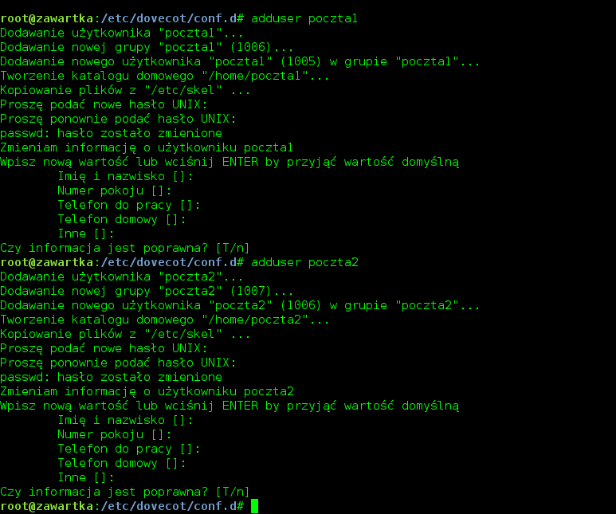
Obrazek 19: Utworzenie użytkowników testowych
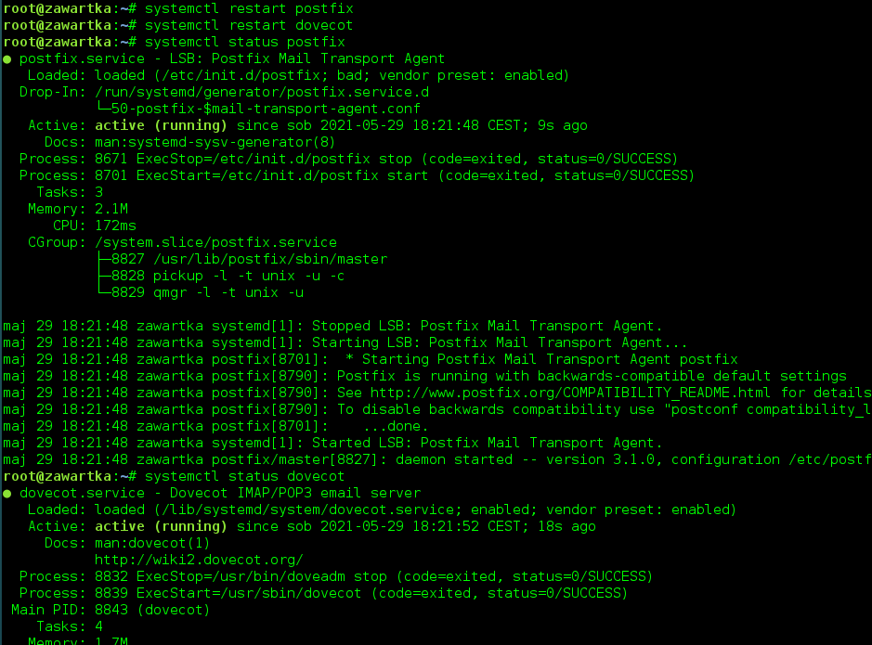
Obrazek 20: Restart usług postfix i dovecot i sprawdzenie ich statusów

Test
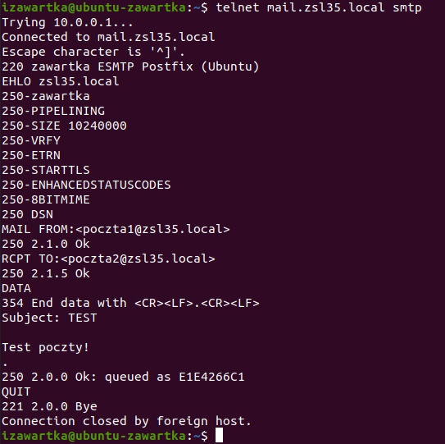
Obrazek 21: Wysłanie maila z klienta
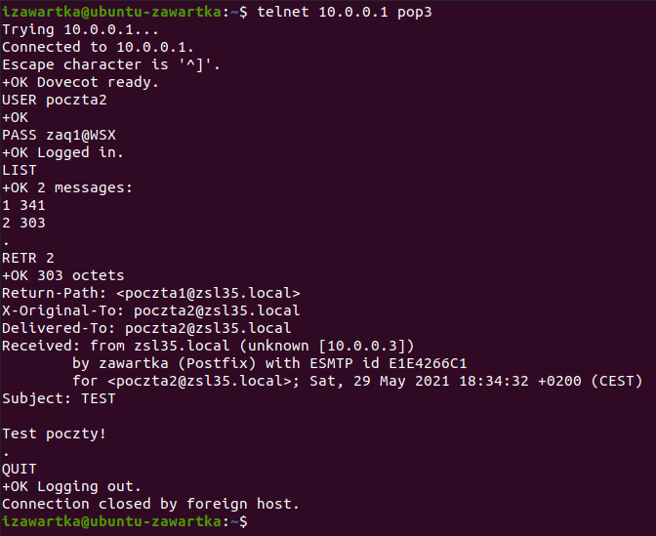
Obrazek 22: Odebranie wiadomości, wszystko działa

Instalacja Squirrelmail
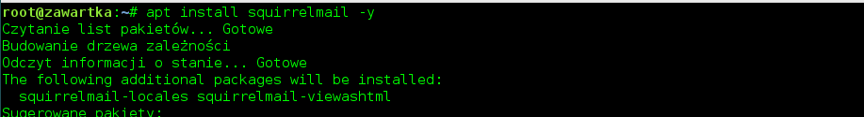
Obrazek 23: Instalacja pakietu squirrelmail
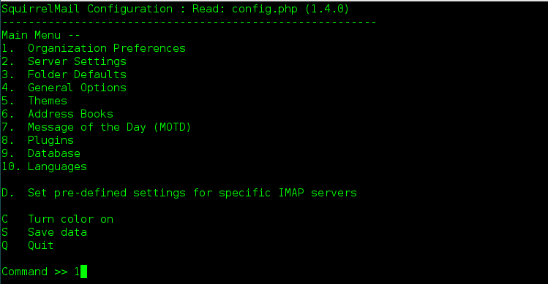
Obrazek 24: Uruchomienie programu konfigurującego poleceniem squrrelmail-configure
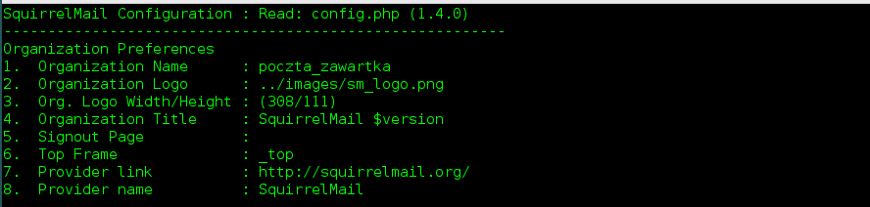
Obrazek 25: Zmiana nazwy organizacji i zapisanie ustawień
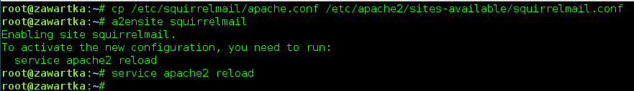
Obrazek 26: Skopiowanie plików konfiguracyjnych squirrelmail do apache, aktywowanie strony i przeładowanie apache

Test Squirrelmail
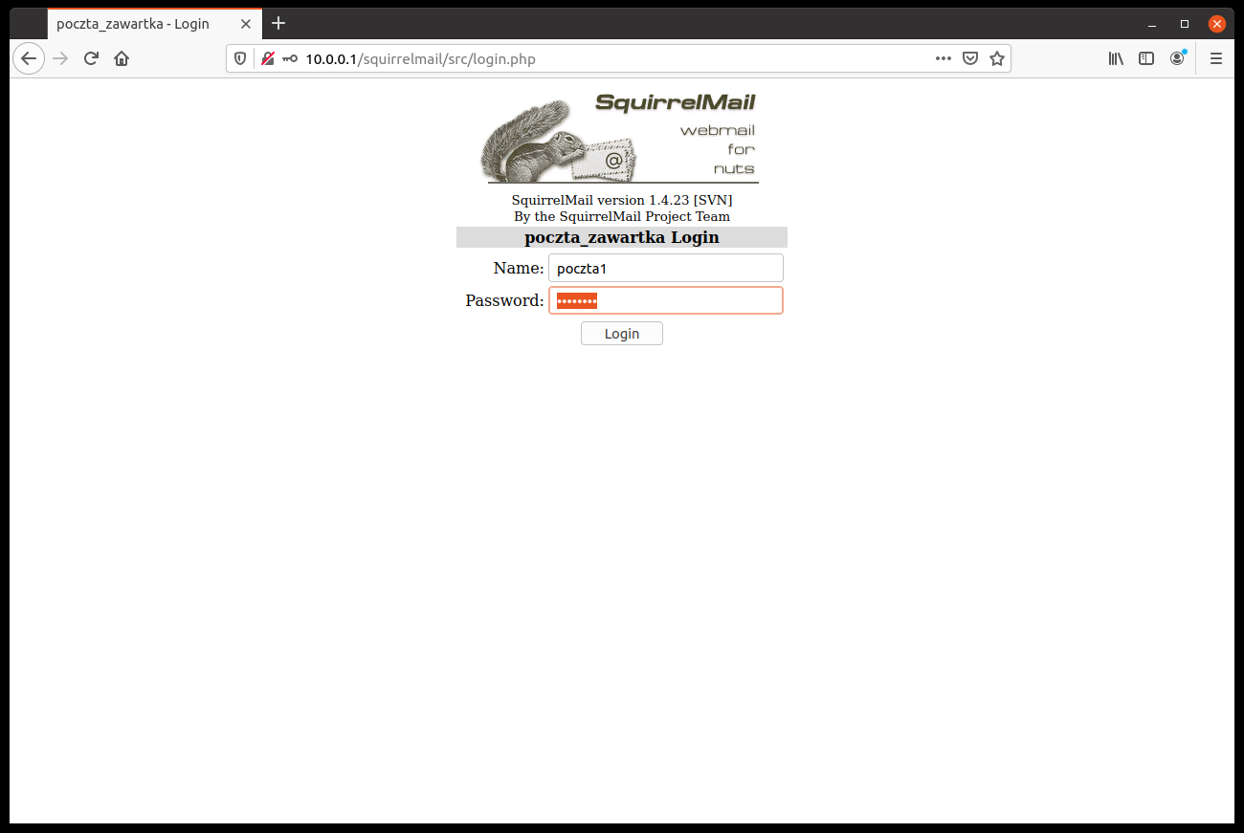
Obrazek 27: Strona logowania wyświetla się bez problemu
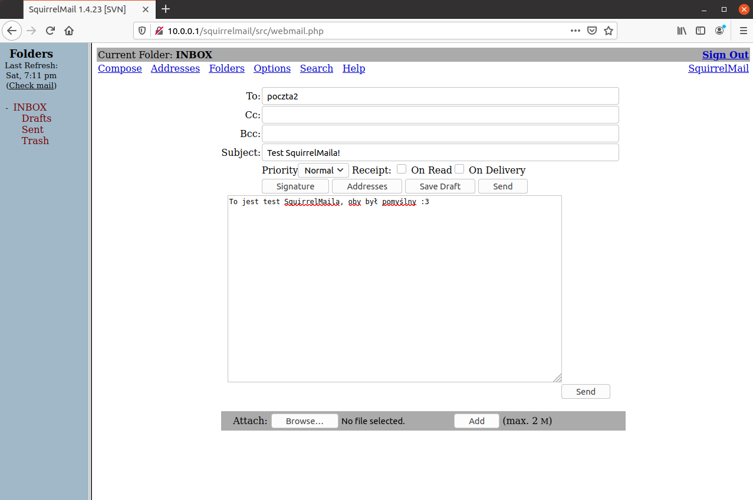
Obrazek 28: Logowanie również działa, możemy wysłać maila testowego
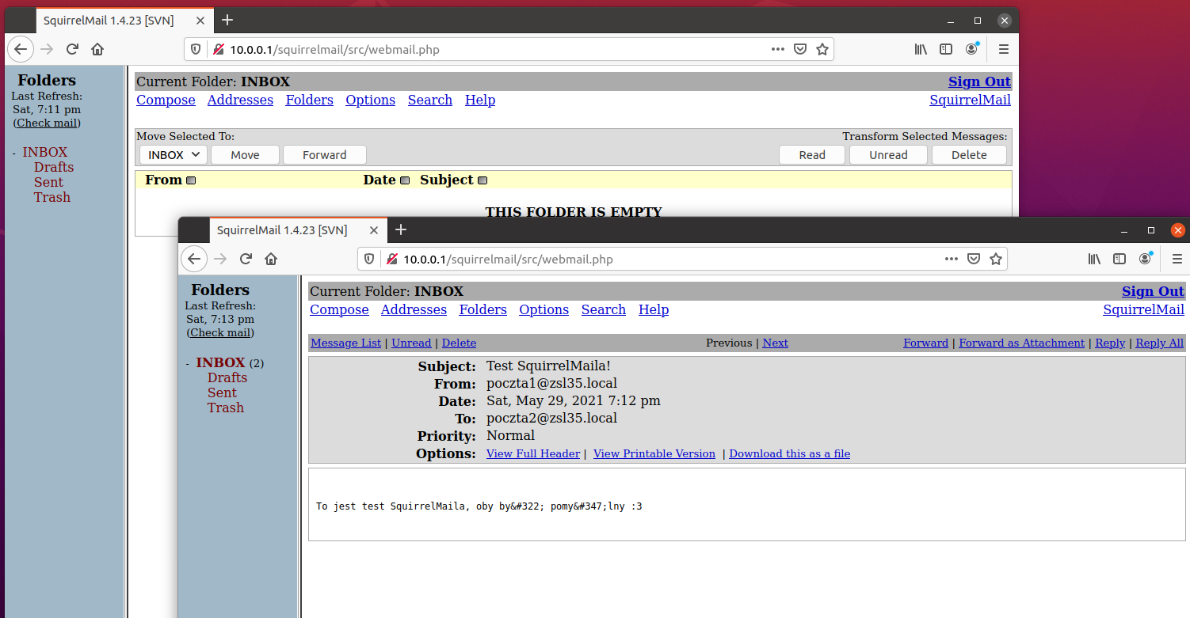
Obrazek 29: Otrzymaliśmy wiadomość!
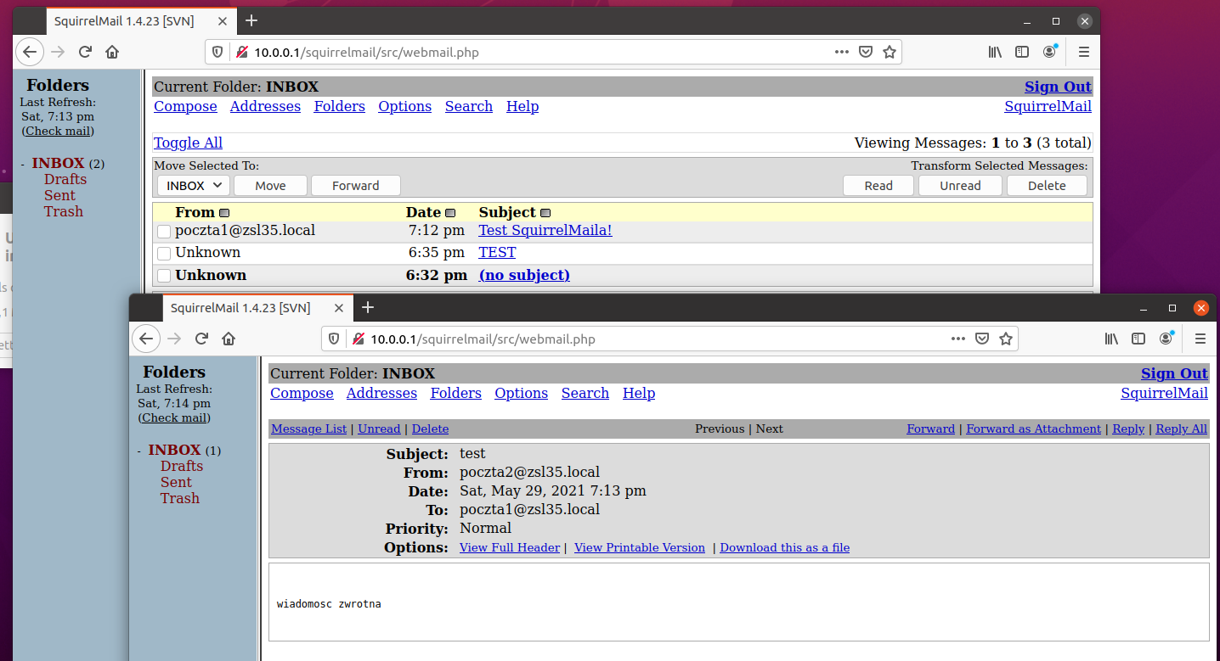
Obrazek 30: Udało się także wysłać wiadomość zwrotną

Spis treści
Wstęp 1
Instalacja i konfigurowanie Postfix 1
Edycja DNS 4
Instalacja i konfigurowanie Dovecota 5
Ostatnie kroki konfiguracji 6
Test 8
Instalacja Squirrelmail 9
Test Squirrelmail 10

